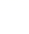
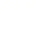
专题11 解答题第24题（二次函数综合题）（16区）
1．（2023·上海黄浦·统考二模）如图，在平面直角坐标系中，直线与x轴、y轴分别交于点A、B，抛物线经过点A、B．
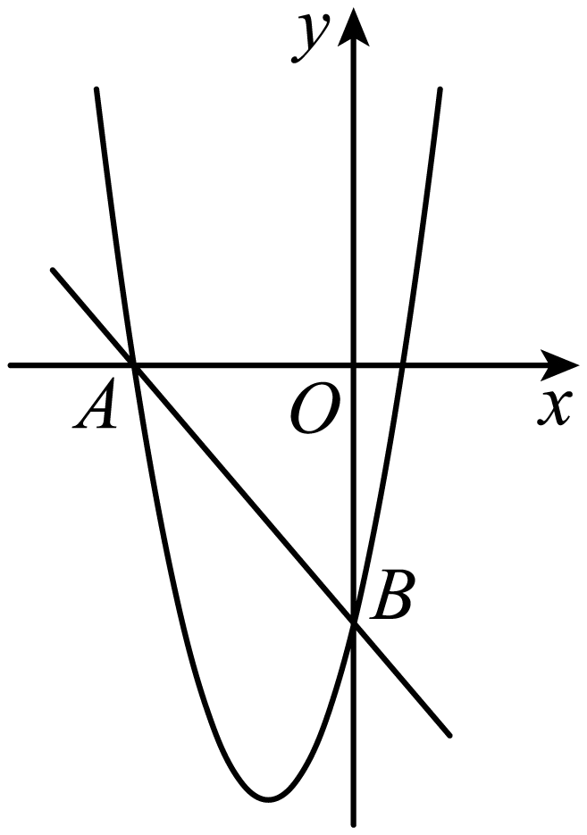
(1)求抛物线的表达式；
(2)设抛物线与x轴的另一个交点为C，点P是的外接圆的圆心，求点P坐标；
(3)点D坐标是，点M、N在抛物线上，且四边形是平行四边形，求线段的长．
【答案】(1)
(2)点P的坐标是
(3)
【分析】（1）先利用一次函数解析式求出点A和点B的坐标，再用待定系数法求出抛物线的表达式即可；
（2）先求出抛物线的对称轴是直线，由点P是的外接圆的圆心得到点P在的垂直平分线上，即抛物线的对称轴上．点P横坐标是．设点P坐标为，由，求出，即可得到点P的坐标；
（3）先说明点，N关于原点对称．设点M的横坐标为m（），则点M坐标是，点N坐标是，把点坐标代入，解得（负值已舍），得到点M坐标是，点N坐标是，利用两点间距离公式即可得到线段的长．
【详解】（1）解：把代入得，
∴点B坐标是，
把代入，得，
∴点A坐标是，
将点A、B坐标代入，得，
解得．
∴抛物线的表达式是．
（2）∵，
∴抛物线的对称轴是直线，
∵点P是的外接圆的圆心．
∴点P在的垂直平分线上，即抛物线的对称轴上．
∴点P横坐标是．
设点P坐标为，
∵，
∴，
解得，
∴．点P的坐标是．
（3）∵点O是中点，即O是平行四边形对角线交点，
又∵四边形是平行四边形，
∴点，N关于原点对称．
设点M的横坐标为m（），
则点M坐标是，点N坐标是，
把点坐标代入，
得，
解得（负值已舍），
当时，，
∴点M坐标是，点N坐标是，
∴．
【点睛】此题是二次函数综合题，考查了待定系数法、平行四边形的性质、两点间距离公式、三角形的外接圆等知识，读懂题意，准确计算是解题的关键．
2．（2023·上海宝山·统考二模）在平面直角坐标系中，已知抛物线经过点、，与y轴交于点C，抛物线的顶点为D．
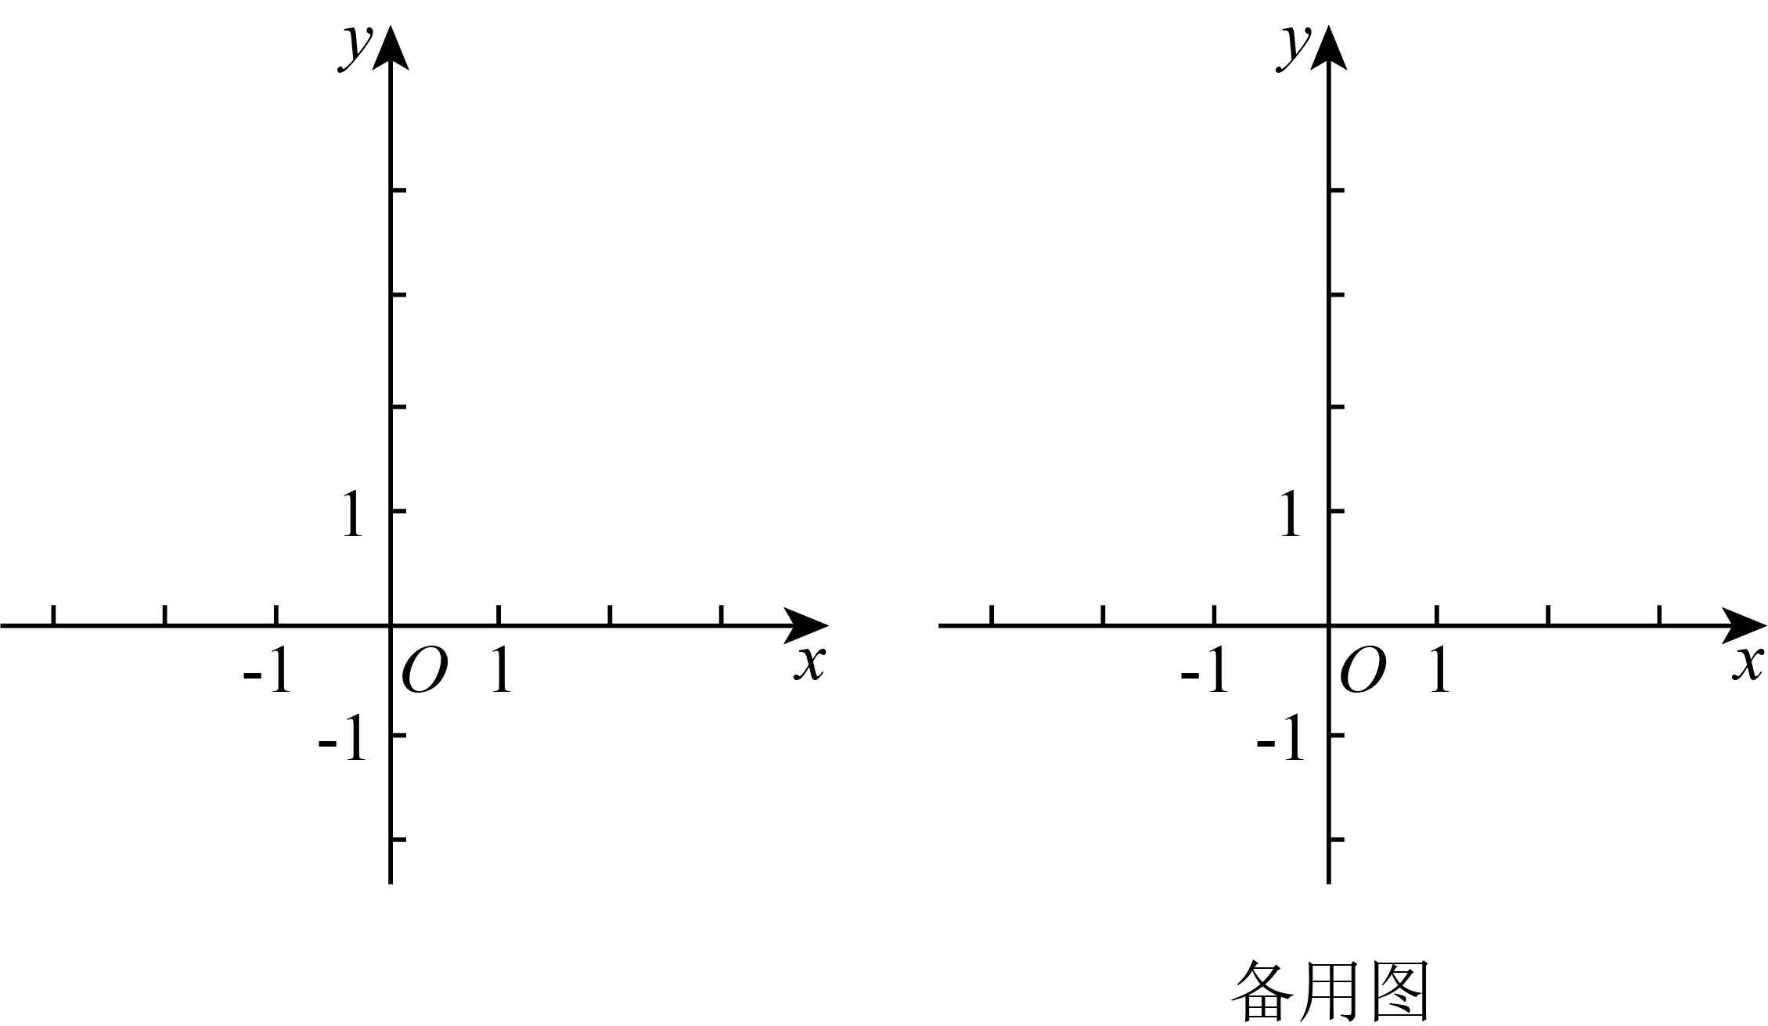
(1)求二次函数的解析式和顶点D的坐标；
(2)连接，试判断与是否相似，并说明理由；
(3)将抛物线平移，使新抛物线的顶点E落在线段上，新抛物线与原抛物线的对称轴交于点F，连接，如果四边形的面积为3，求新抛物线的解析式．
【答案】(1)二次函数的解析式为，顶点D的坐标为；
(2)，理由见解析
(3)新抛物线的解析式为．

【分析】（1）利用待定系数法求得抛物线的解析式，利用配方法可求得顶点D的坐标；
（2）利用勾股定理分别求得的三边的长，根据勾股定理的逆定理判断是直角三角形，且，求得，即可证明；
（3）设新抛物线的解析式为()，则顶点E的坐标为，分别用a表示出梯形的上底和下底的长，据此即可求解．
【详解】（1）解：∵抛物线经过点、，
∴，
解得：，
∴二次函数的解析式为，顶点D的坐标为；
（2）解：当时，，
∴，
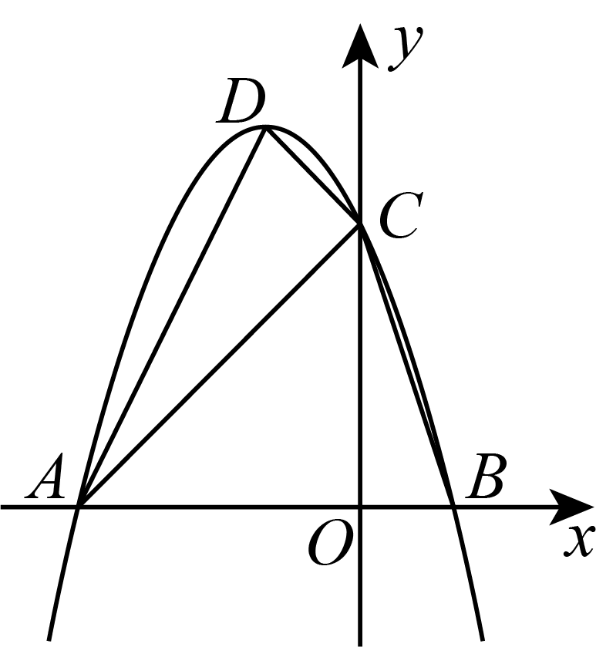
∵点、，
∴，，
，
，
，
∵，
∴，
∴是直角三角形，且，
∵，，
∴；
（3）解：∵，
∴对称轴为，
设新抛物线的解析式为()，则顶点E的坐标为，
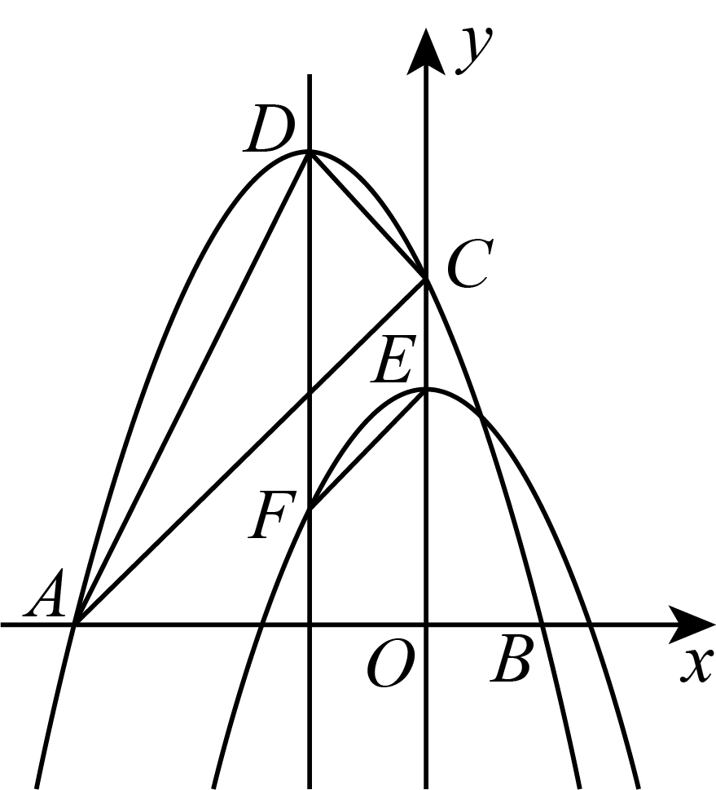
当时，，
∴，
∴，，
依题意得，
解得，
∴新抛物线的解析式为．
【点睛】本题考查了待定系数法求函数解析式，二次函数的平移，相似三角形的判定，勾股定理及其逆定理，掌握待定系数法求函数解析式是解题的关键．
3．（2023·上海崇明·统考二模）如图，在直角坐标平面中，直线分别与x轴、y轴交于A、B两点，抛物线经过A、B两点，点D是抛物线的顶点．
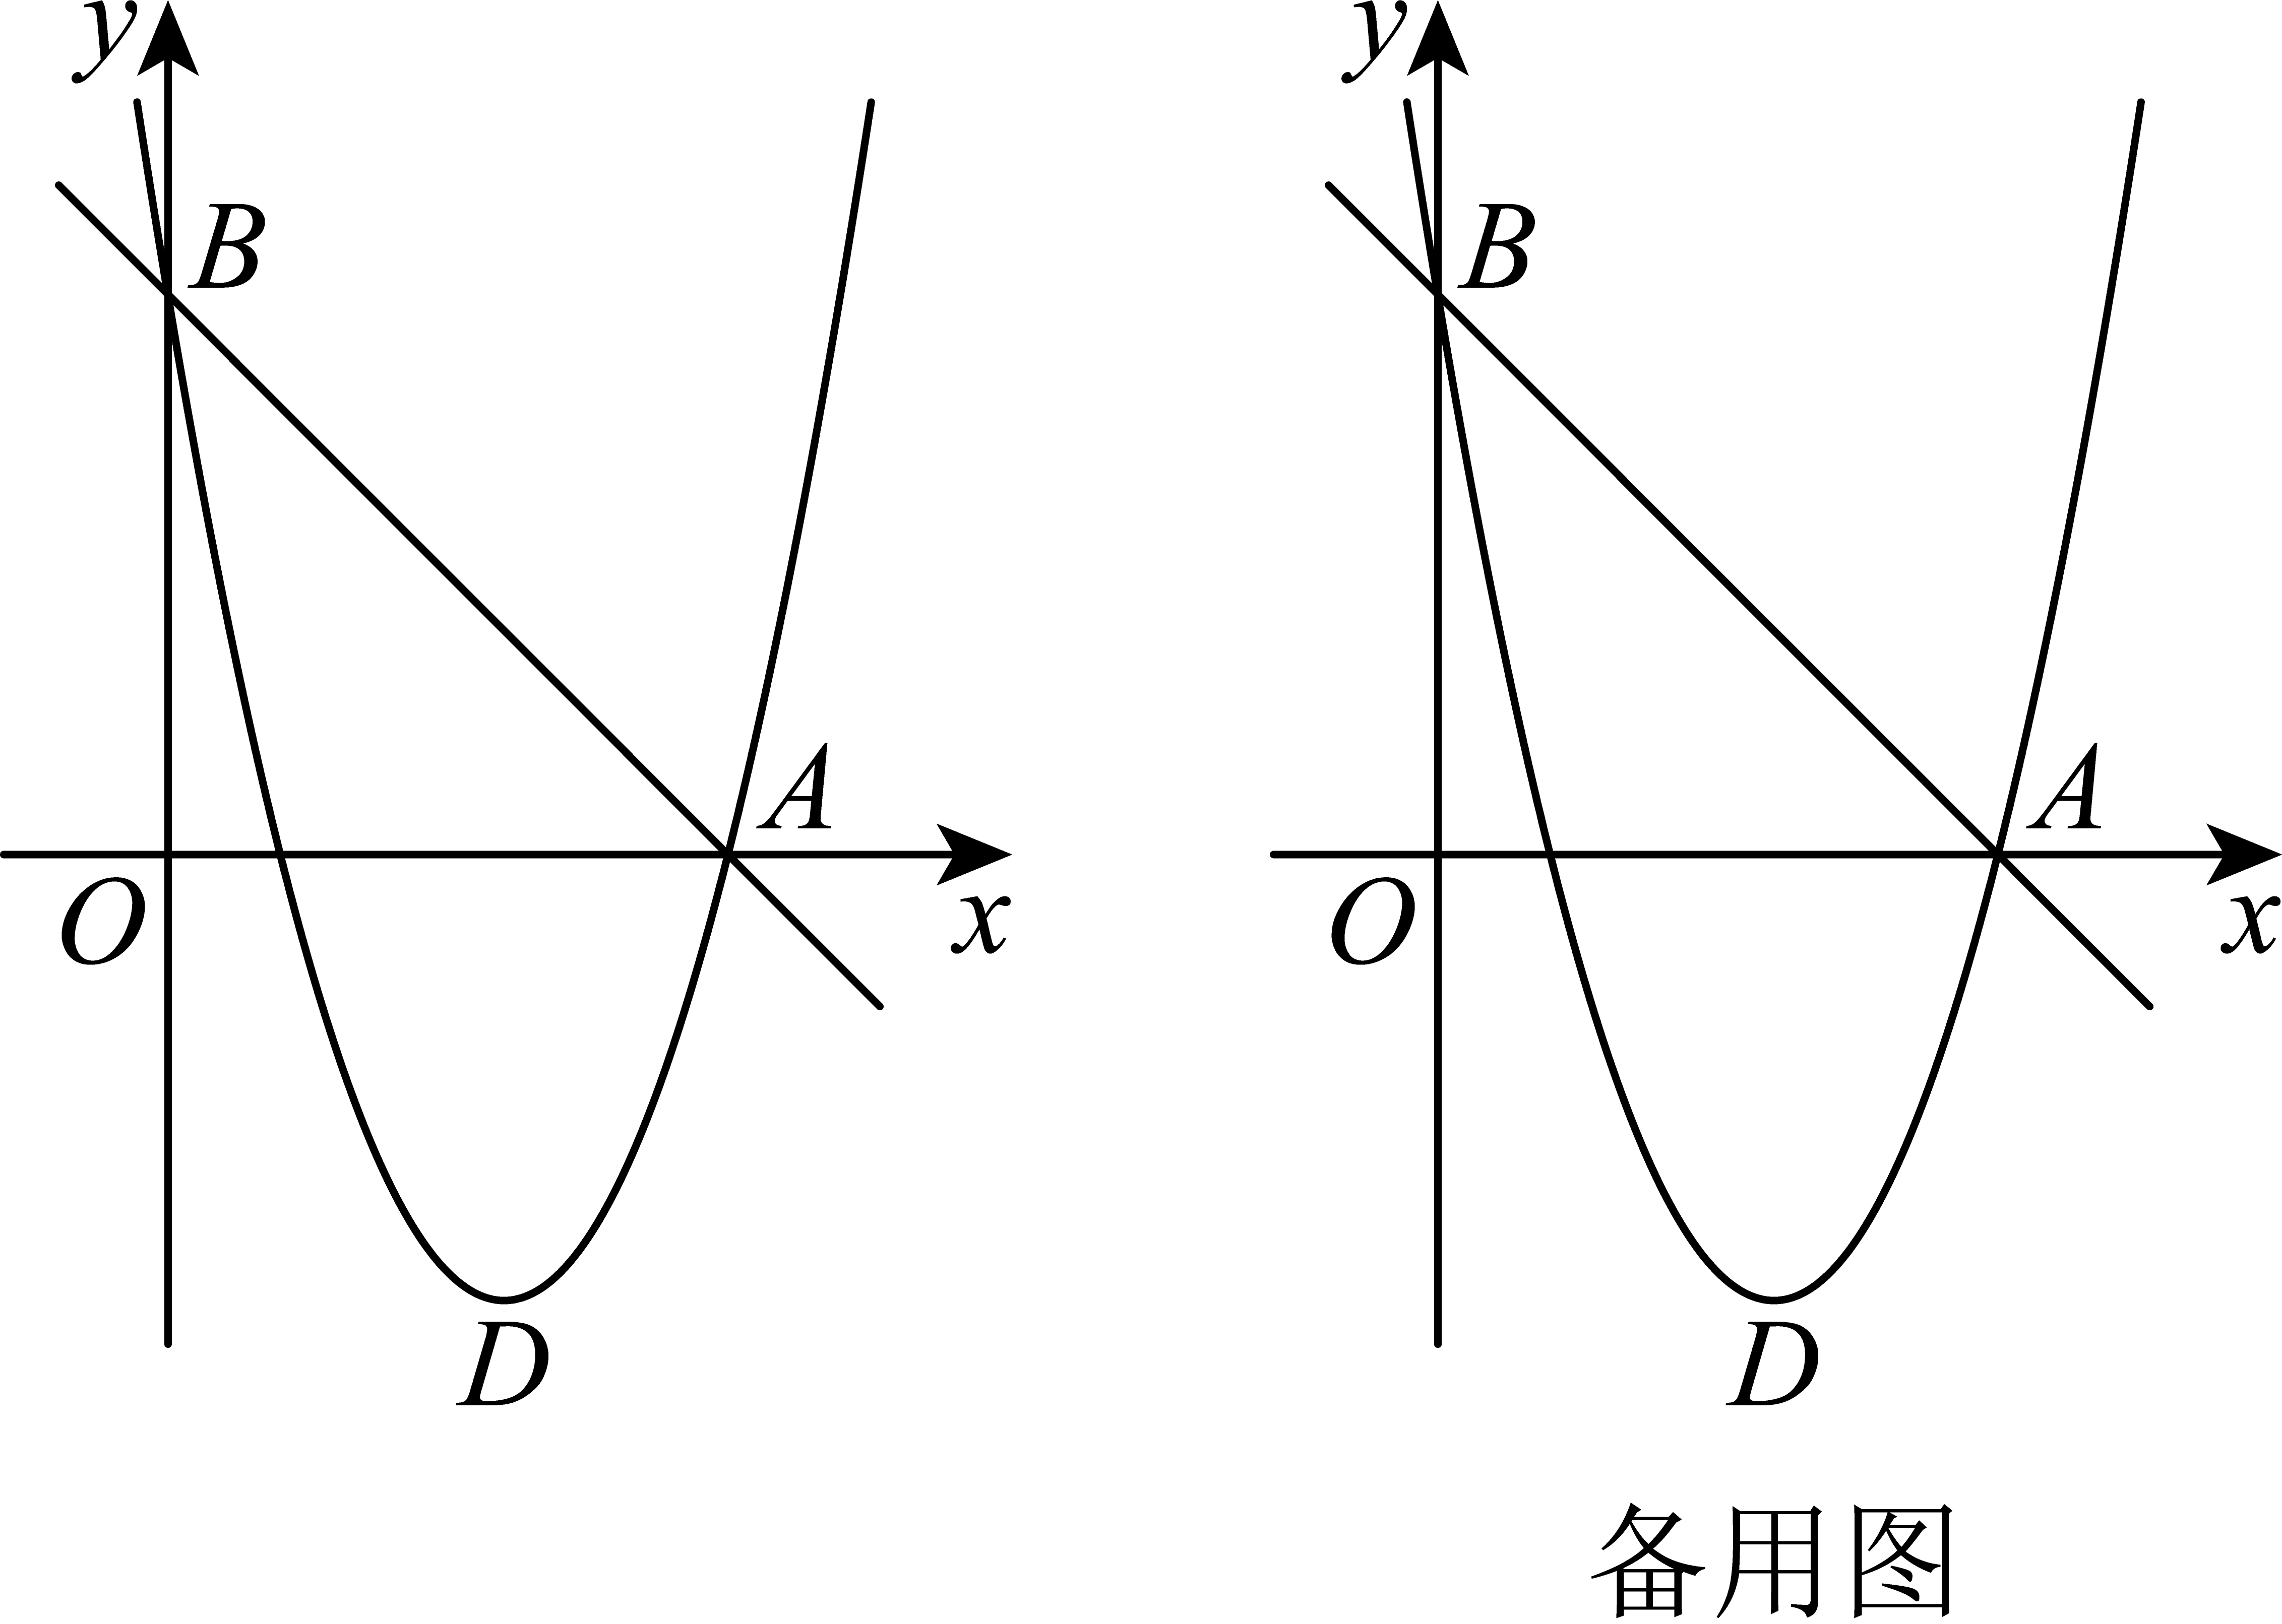
(1)求抛物线的解析式及顶点D的坐标；
(2)抛物线与x轴的另一个交点为C，点在抛物线对称轴左侧的图象上，将抛物线向上平移m个单位（），使点M落在内，求m的取值范围；
(3)对称轴与直线交于点E，P是线段AB上的一个动点（P不与E重合），过P作y轴的平行线交原抛物线于点Q，当时，求点Q的坐标．
【答案】(1)，
(2)
(3)或

【分析】（1）先求出A、B的坐标，再把A、B坐标代入抛物线解析式中求出抛物线解析式，再把抛物线解析式化为顶点式求出点D的坐标即可；
（2）先求出点M的坐标，进而求出在中，当时，y的值即可得到答案；
（3）如图1所示，当点P在点E左侧时，设原抛物线对称轴与x轴交于点H，过点Q作交于T，证明四边形是平行四边形，推出；再证明，推出此时不可能存在（当点T在点D下方时，同样可证明不存在），则此时只有点T与点D重合，设，则，求出，由平行四边形对角线中点坐标相同可知，解方程即可；如图2所示，当点P在点E右侧时，由对称性可知当时符合题意．
【详解】（1）解：在中，令，则，令，则，
∴，
把代入中得：，
∴，
∴抛物线解析式为，
∴顶点D的坐标为；
（2）解：在中，当时，则，
解得或，
∵点在抛物线对称轴左侧的图像上，
∴，
在中，当时，，
∵将抛物线向上平移m个单位（），使点M落在内，
∴；
（3）解：如图1所示，当点P在点E左侧时，设原抛物线对称轴与x轴交于点H，过点Q作交于T，
∵轴，
∴，
∴四边形是平行四边形，
∴，
∵，
∴；
∵，
∴，
∴，
∵，
∴，
∴此时不可能存在（当点T在点D下方时，同样可证明不存在），则此时只有点T与点D重合，
设，则，
在中，当时，，
∴，
由平行四边形对角线中点坐标相同可知，
解得或（舍去），
∴；
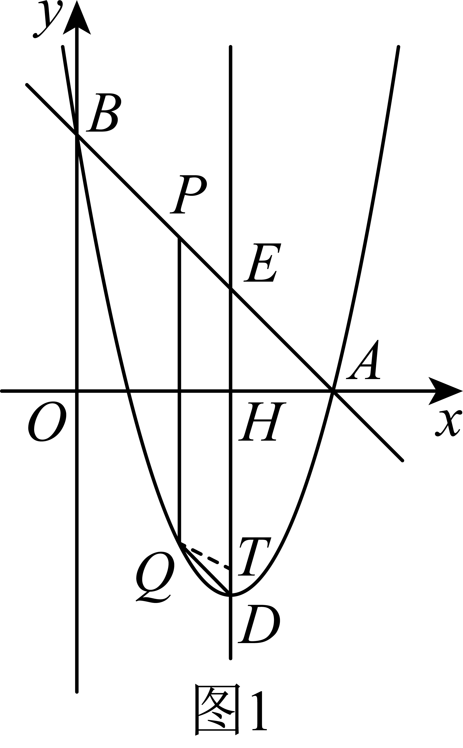
如图2所示，当点P在点E右侧时，由对称性可知当时符合题意，
∴；
综上所述，点Q的坐标为或．
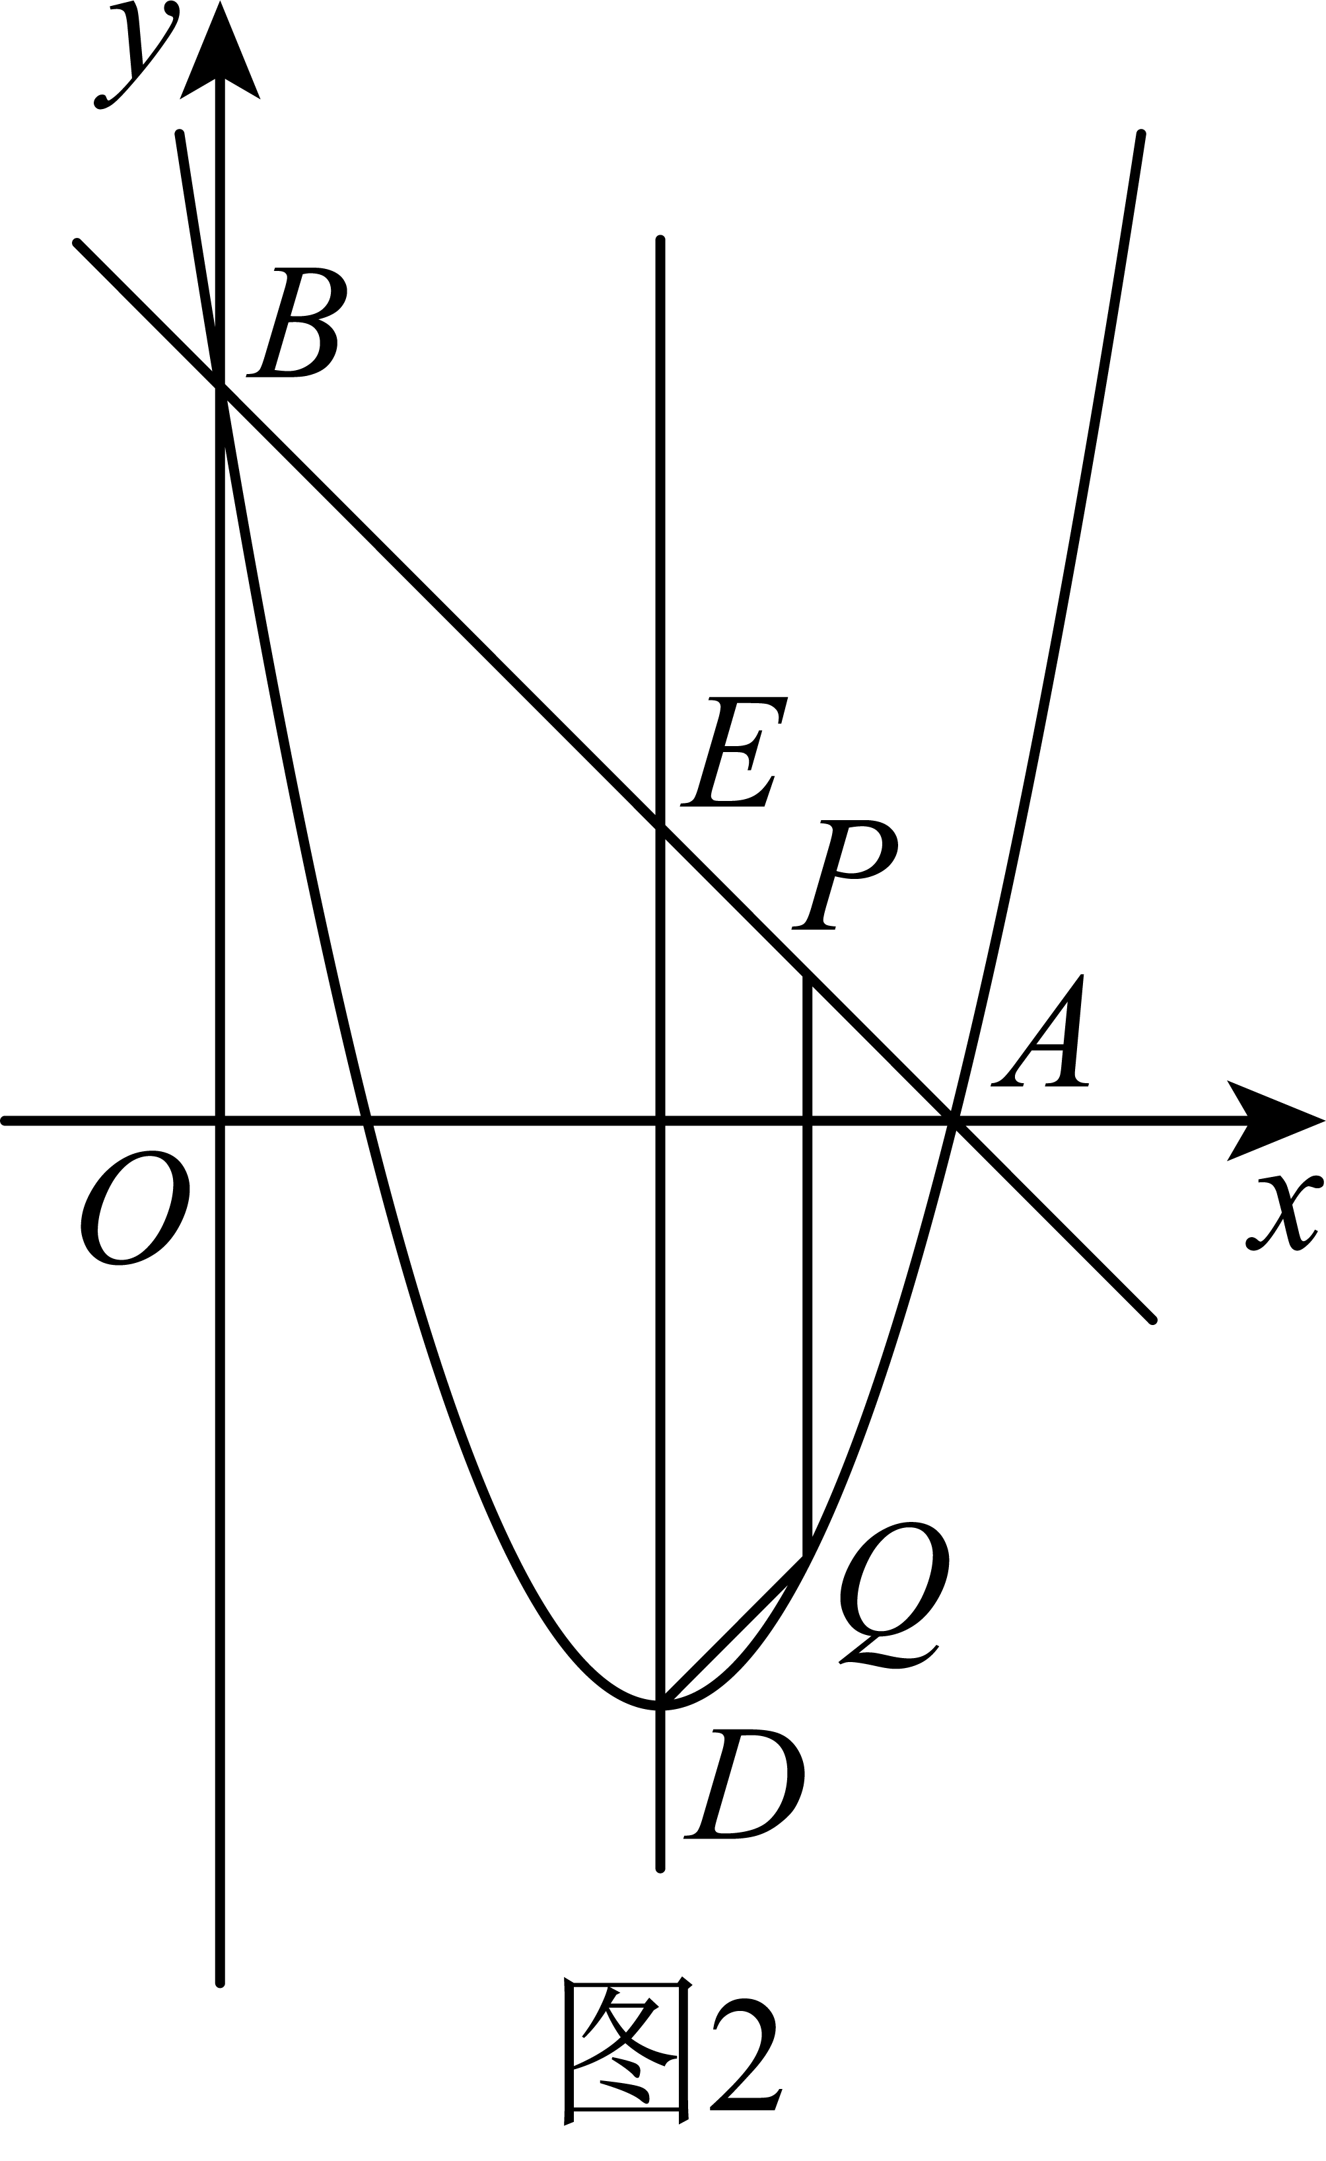
【点睛】本题主要考查了二次函数综合，一次函数与几何综合，平行四边形的性质，二次函数图象的平移等等，灵活运用所学知识是解题的关键．
4．（2023·上海静安·统考二模）如图，在平面直角坐标系中，抛物线与轴分别交于点、点，与轴交于点，连接，点在线段上，设点的横坐标为．
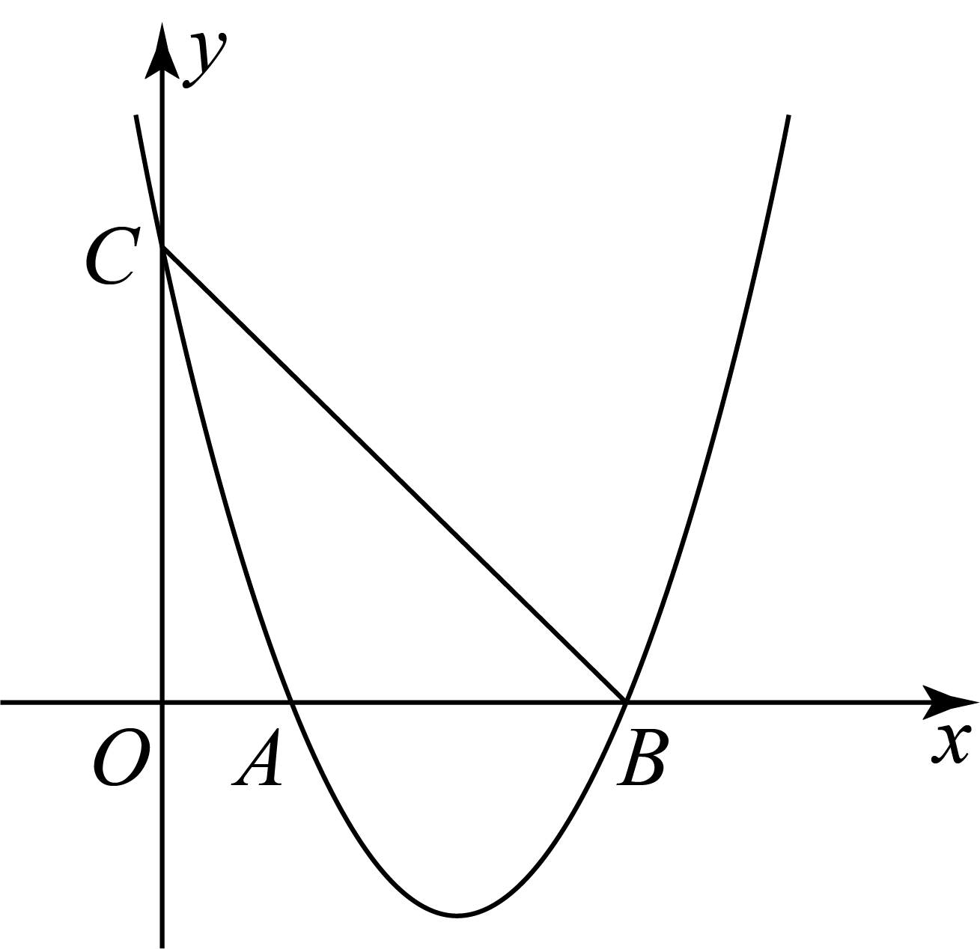
(1)求直线的表达式；
(2)如果以为顶点的新抛物线经过原点，且与轴的另一个交点为：
①求新抛物线的表达式（用含的式子表示），并写出的取值范围；
②过点向轴作垂线，交原抛物线于点，当四边形是一个轴对称图形时，求新抛物线的表达式．
【答案】(1)
(2)①，；②

【分析】（1）先利用待定系数法求出抛物线解析式，进而求出点C的坐标，再利用待定系数法求出直线的解析式即可；
（2）①先求出，设新抛物线解析式为，把原点坐标代入新抛物线解析式求出新抛物线解析式，再根据点P在线段上，可得；②先求出点D的坐标，再分当四边形关于对称时， 当四边形关于对称时，两种情况分类讨论求出m的值即可得到答案．
【详解】（1）解：把、代入抛物线解析式中得：，
∴，
∴抛物线解析式为，
在中，令，则，
∴；
设直线的解析式为，
∴，
∴，
∴直线的解析式为；
（2）解：①∵点P在线段上，点的横坐标为．
∴，
∴可设新抛物线解析式为，
∵新抛物线经过原点，
∴，
∴，
∴新抛物线解析式为，
∵点P在线段上，
∴；
②∵新抛物线解析式为与x轴的一个交点为原点，对称轴为直线，
∴新抛物线解析式为与x轴的另一个交点D的坐标为，
∵轴，
∴；
当四边形关于对称时，则，
解得或（舍去），
∴新抛物线解析式为；
当四边形关于对称时，
∵点D与O关于对称，
∴点D与点A不关于对称，
∴此种情况不成立；
综上所述，新抛物线解析式为．
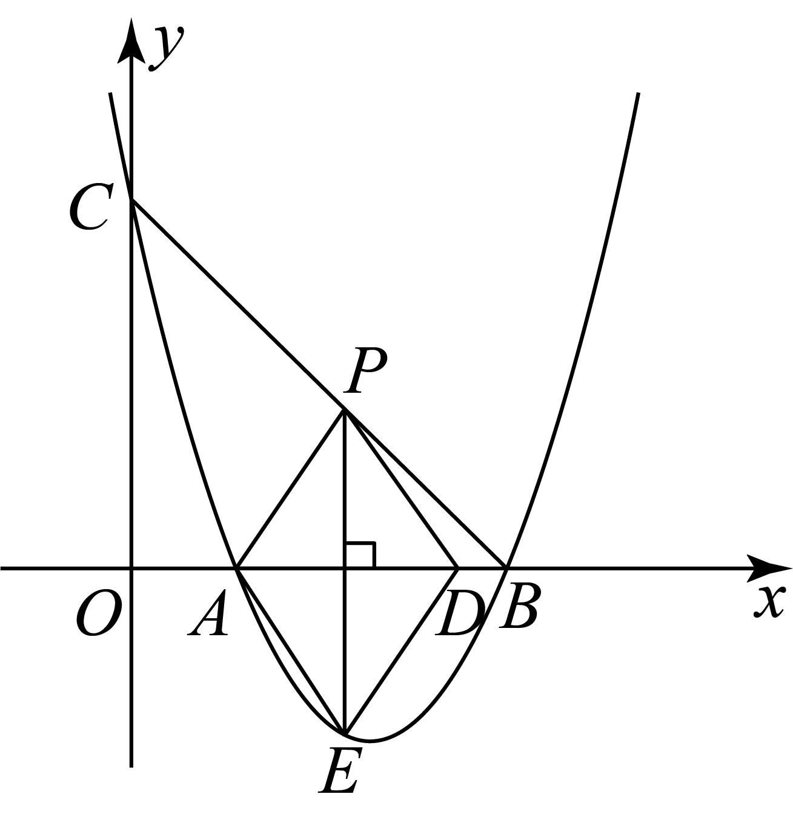
【点睛】本题主要考查了待定系数法求二次函数解析式，轴对称的性质，求一次函数解析式等等，灵活运用所学知识是解题的关键．
5．（2023·上海闵行·统考二模）在平面直角坐标系中，抛物线经过点、，与x轴的负半轴交于点C．
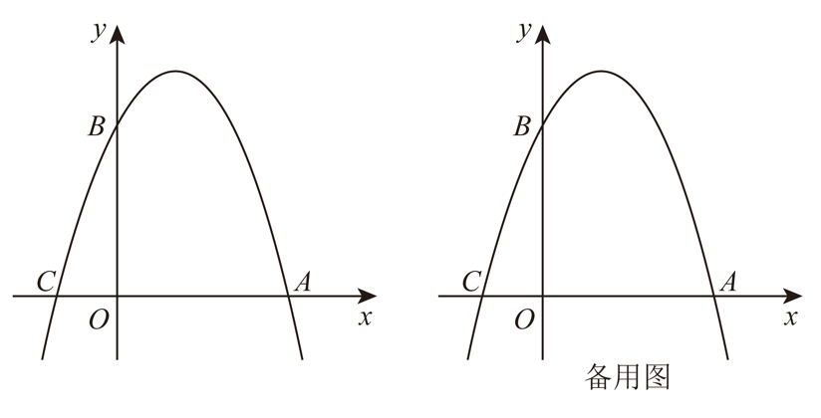
(1)求该抛物线的表达式及点C的坐标；
(2)设点D在该抛物线上（位于对称轴右侧部分），连接．
①如果与线段交于点E，且，求的正切值；
②如果与y轴交于点F，以为半径的，与以为半径的外切，求点D的坐标．
【答案】(1)，
(2)①；②

【分析】（1）把点、代入抛物线解析式可求解，然后令可求点C的坐标；
（2）①根据题意作图，则过点E作于点G，然后可得，则根据相似三角形的性质可得点E坐标，进而问题可求解；②由题意可知，然后过点D作于点H，设点，则有，进而问题可求解．
【详解】（1）解：把点、代入抛物线解析式得：
，
解得：，
∴抛物线的表达式为；
令，则有，
解得：，
∴；
（2）解：①如图所示：
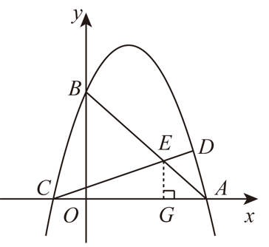
过点E作于点G，
∴，
∴，
∴，
∵点、，
∴，即是等腰直角三角形，
∵，
∴，即，
∵，
∴是等腰直角三角形，
∴，
∴，
由（1）可知，
∴，
∴；
②如图所示：
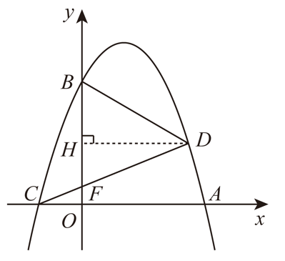
∵以为半径的与以为半径的外切，
∴与相切于点F，即，
过点D作于点H，
∴，，
∴，
∴，
设点，则有，，
∴，
∴，
∴，
∴，
解得：（不符合题意，舍去），
∴；
当点D在x轴的下方时，显然，所以以为半径的与以为半径的不会外切．
【点睛】本题主要考查圆与圆的位置关系及二次函数的综合，熟练掌握圆与圆的位置关系及二次函数的综合问题是解题的关键．
6．（2023·上海杨浦·二模）已知抛物线：与x轴相交于点和点B，与y轴交于点．
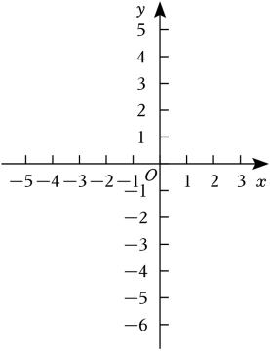
(1)求抛物线的表达式；
(2)把抛物线沿射线方向平移得到抛物线，此时点A、C分别平移到点D、E处，且都在直线上，设点F在抛物线 上，如果是以为底的等腰直角三角形，求点F的坐标；
(3)在第（2）小题的条件下，设点M为线段上的一点，，交直线于点N，求的值．
【答案】(1)
(2)
(3)2

【分析】（1）用待定系数法求抛物线的解析式即可；
（2）理由待定系数法求出直线的解析式为，根据是以为底的等腰直角三角形，得出，求出，设，则，得出，求出m的值即可；
（3）根据抛物线解析式求出点，作，交于G，证明，得出，求出，得出，即可得出答案．
【详解】（1）解：∵抛物线：经过点和，
∴ ，
解得：，
∴抛物线的解析式为；
（2）解：如图1，
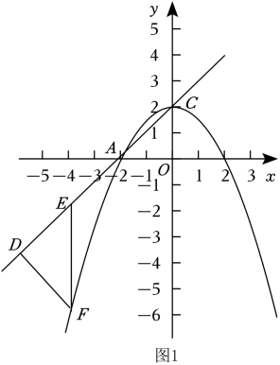
∵、，
∴，
设直线的解析式为，
∴，
解得，
∴直线的解析式为，
∵是以为底的等腰直角三角形，
∴，
由平移得，
∴，
设，则，
∴，
解得（舍）或，
∴；
（3）解：如图2，
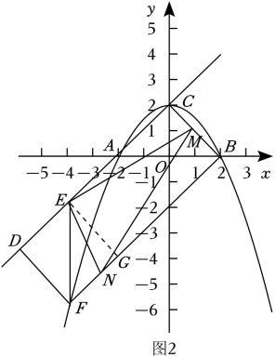
∵抛物线的解析式为，令，则，
解得或，
∴，
∵点和，
∴，，
∴，
∵，
∴，
∵，
∴四边形是矩形，
作，交于G，
∴，
∵，
∴，
∵，
∴，
∴，
∴，
∵，，
∴，
∵，
∴，
∴，
∴．
【点睛】本题主要考查了二次函数的综合应用，求二次函数解析式，求一次函数解析式，等腰直角三角形的性质，三角形相似的判定和性质，求角的正切值，勾股定理，矩形的判定和性质，解题的关键是作出辅助线，数形结合．
7．（2023·上海浦东新·统考二模）如图，直线与x轴交于点A，与y轴交于点C，抛物线经过A、C两点，且与x轴的另一个交点为B，抛物线的顶点为P．
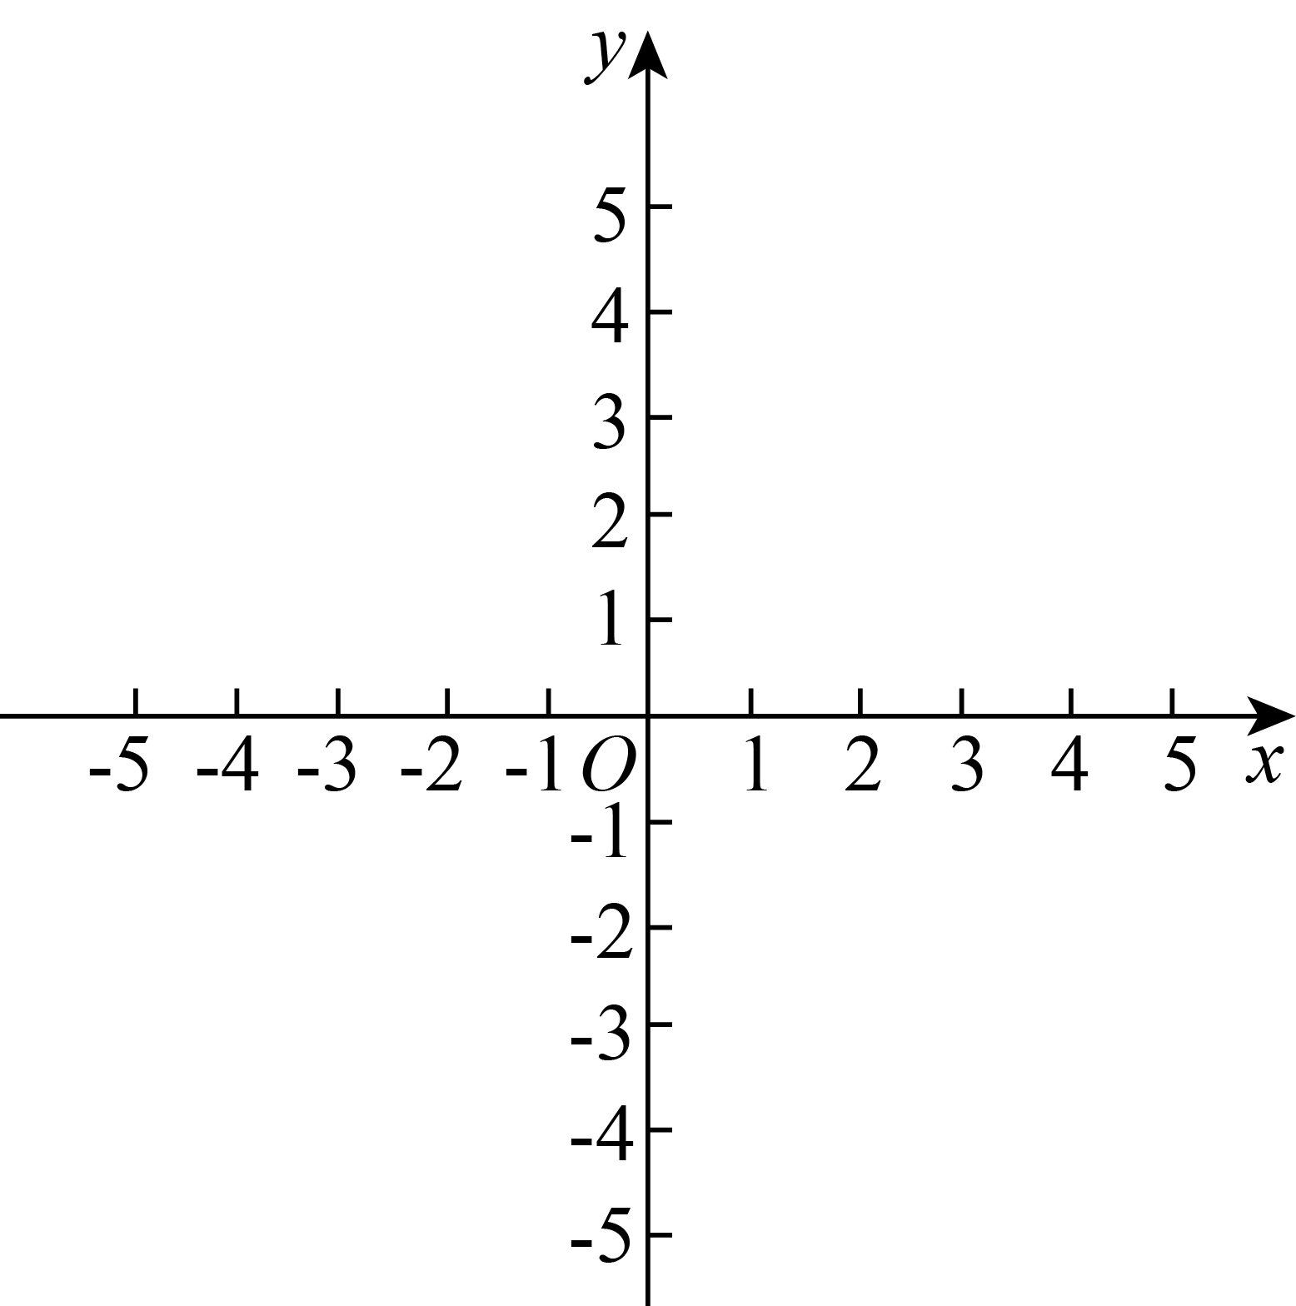
(1)求抛物线的表达式；
(2)如果抛物线的对称轴与直线交于点D，求的值；
(3)平移这条抛物线，平移后的抛物线交y轴于点E，顶点Q在原抛物线上．当四边形是平行四边形时，求平移后抛物线的表达式．
【答案】(1)
(2)
(3)

【分析】（1）先求出点A和点C的坐标，再用待定系数法求出抛物线的表达式即可；
（2）连接，求出，再求出直线的表达式为：，根据抛物线的对称轴为直线，求出，根据两点之间的距离公式得出，即，最后根据求解即可．
（3）求出，设点，点，求出中点坐标：，中点坐标：，根据平行四边形对角线互相平分得出，求出，得出点Q的坐标，即可得出平移后的表达式．
【详解】（1）解：把代入得：，解得：，
∴，
把代入得：，
∴，
将点，代入得：
，解得：，
∴该抛物线的表达式为：；
（2）解：连接，
把代入得：，
解得：，
∴，
设直线的表达式为：，
将点，代入得：
，解得：，
∴直线的表达式为：，
∵抛物线的对称轴为直线，
∴把代入得：，
∴，
∵，，，
∴，，，
∴，即，
∵，，
∴．
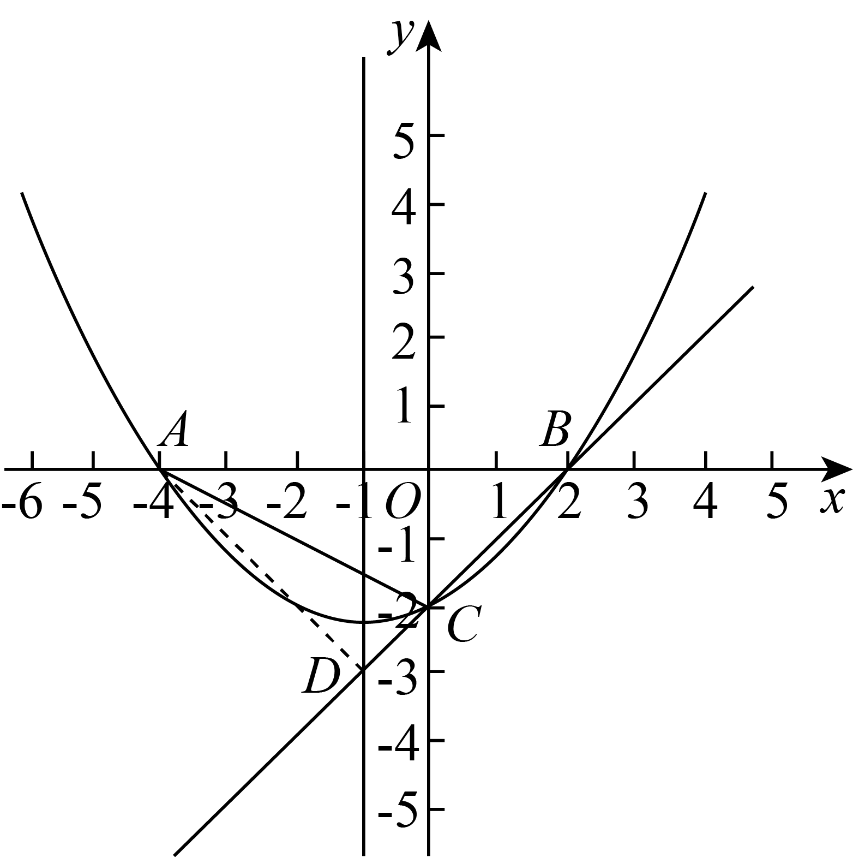
（3）解：∵，
∴，
∵平移后的抛物线顶点Q在原抛物线上，
∴设点，
∵点E在y轴上，
∴设点，
∵，
∴中点坐标：，中点坐标：，
∵四边形是平行四边形，
∴，
解得：．
∴，
∴平移后的函数表达式为：，
【点睛】本题主要考查了二次函数的图象和性质，解直角三角形，解题的关键是熟练掌握用待定系数法求解函数表达式的方法和步骤，二次函数图象上点的特征，解直角三角形的方法．
8．（2023·上海松江·统考二模）在平面直角坐标系中（如图），已知直线与轴交于点，抛物线的顶点为．
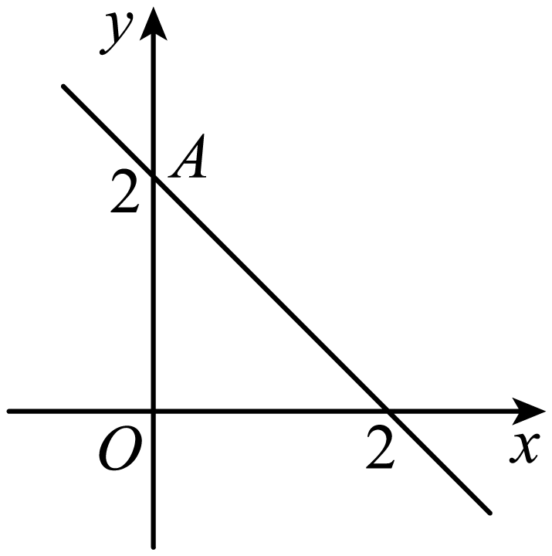
(1)若抛物线经过点，求抛物线解析式；
(2)将线段绕点顺时针旋转，点落在点处，如果点在抛物线上，求点的坐标；
(3)设抛物线的对称轴与直线交于点，且点位于轴上方，如果，求的值．
【答案】(1)
(2)
(3)

【分析】（1）根据一次函数解析式，求得点，代入，即可求解；
（2）过点作轴，垂足为，过点作于点，证明得出，代入抛物线解析式即可求解；
（3）设直线与轴交于点，与轴交于点，过点作，由得出，根据，列方程，解方程即可求解．
【详解】（1）解：∵直线与轴交于点，
当时，，
∴，
若抛物线经过点，则
解得：或（舍去）
∴抛物线解析式为；
（2）∵的顶点为．
∴
如图所示，过点作轴，垂足为，过点作于点，
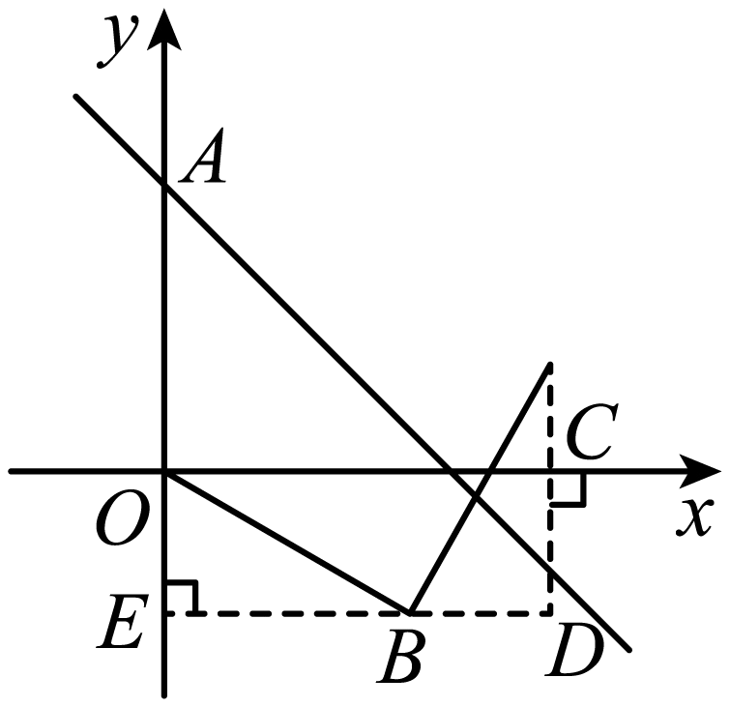
∵旋转，
∴，
∴，
∴，
∴
∴，
∴
∵在抛物线上，
∴
解得：，
∴，
（3）解：如图所示，设直线与轴交于点，与轴交于点，
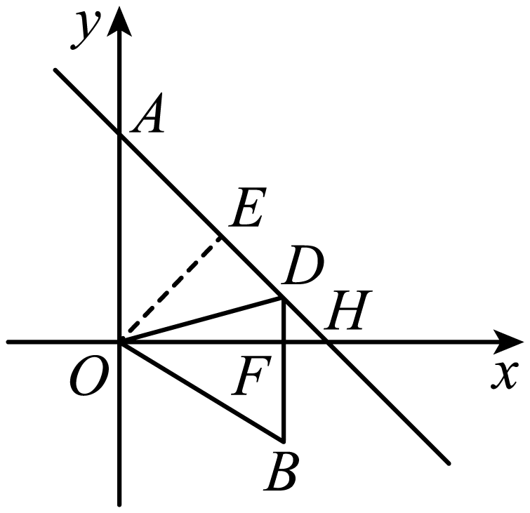
由，令，得，则，
∴，
∴是等腰直角三角形
∵轴，
∴是等腰直角三角形，
∴，则
过点作，则是等腰直角三角形，则，则
∴
∵，
∴
又
∴
即
∴
解得：或（舍去）
【点睛】本题考查了二次函数的性质，正切的定义，解一元二次方程，全等三角形的性质与判定，熟练以上知识掌握是解题的关键．
9．（2023·上海金山·统考二模）在平面直角坐标系中，已知抛物线经过点和点，直线与轴交于点，与抛物线的对称轴直线交于点．
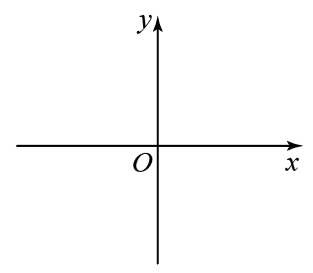
(1)求抛物线的表达式及对称轴；
(2)如果该抛物线平移后经过点，其顶点在原抛物线上，且点在直线的右侧，求点的坐标；
(3)点在直线上，若，求点的坐标．
【答案】(1)；
(2)
(3)或

【分析】（1）利用待定系数法求二次函数的解析式，进一步即可求出抛物线的对称轴；
（2）求出直线的解析式，进而求出C点坐标，设平移后的顶点坐标为，则有平移后的解析式为，把点C坐标代入求出解题即可；
（3）分点E在点D的上方时和点E在点D的下方两种情况解题，过E作于点F，利用正切求出与的关系进行解题．
【详解】（1）解：把点和点代入得：
，
解得，
∴
对称轴为直线，
（2）设直线的解析式为,代入得：
，
解得，
∴直线的解析式为，
当时，，
∴C点坐标为，
设平移后的顶点坐标为，
则解析式为，
把代入得：或（舍），
∴，
（3）∵,
∴，
对于，当时，，
∴点D的坐标为，
∴，
当点E在点D的上方时，过E作于点F，
∵
∴，
∴，
∴，
∴，
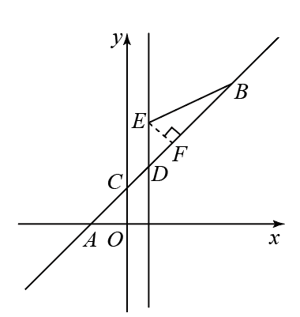
当点E在点D的下方时，过E作于点F，
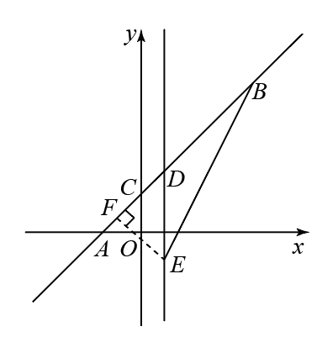
∵
∴，
∴，
∴，
∴，
综上所述，或．
【点睛】本题考查三角函数，待定系数法求解析式，平移，二次函数的图象和性质，掌握待定系数法求函数解析式是解题的关键．
10．（2023·上海嘉定·统考二模）如图，在直角坐标平面中，点A在y轴的负半轴上，点C在x轴的正半轴上，，抛物线经过A、B、C三点．
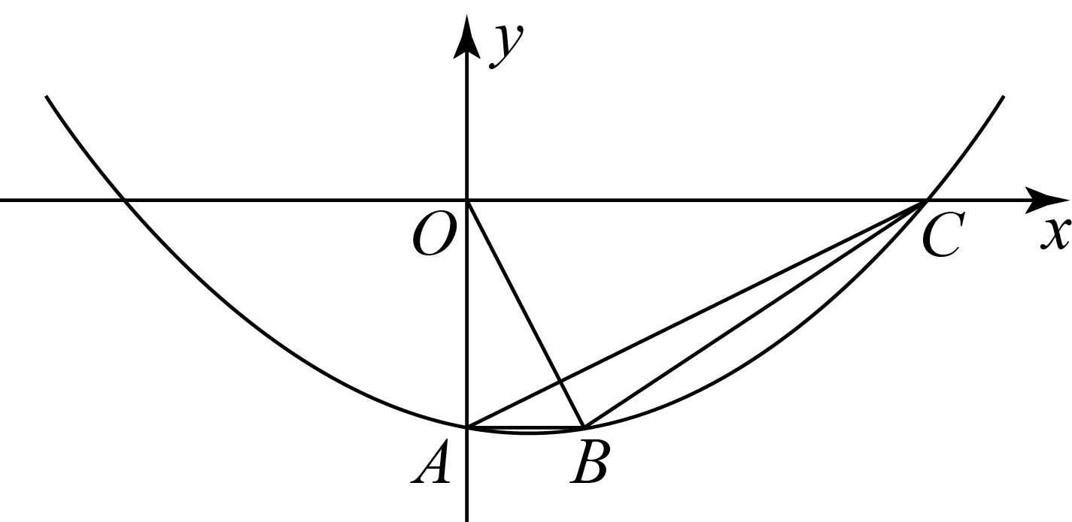
(1)求点A、B的坐标；
(2)联结、、，当时，
①求抛物线表达式：
②在抛物线的对称轴上是否存在点P，使得?如果存在，求出所有符合条件的点P坐标；如果不存在，请说明理由．
【答案】(1)，
(2)①；②存在，或

【分析】（1）求出抛物线的对称轴为，再根据A的坐标为，，即可作答；
（2）①证明，即有，进而可得，问题得解；②先求出，设点P的坐标为，设抛物线对称轴交于N点，利用待定系数法可求出直线的解析式为：，，则有：，则有，进而可得，解方程即可求解．
【详解】（1）该抛物线的表达式为，
，
该抛物线的对称轴为，
抛物线经过点A，且点A在y轴的负半轴上，
点A的坐标为，
，对称轴为，
点B的坐标为；
（2）①，，
，，，
，
，
，
，，，
，，
即：，
，
点C在x轴的正半轴上，
点C的坐标为，
将代入中，解得，
该抛物线的表达式为；
②存在，理由如下：
，，
，
，
设点P的坐标为，
如图，抛物线对称轴交于N点，
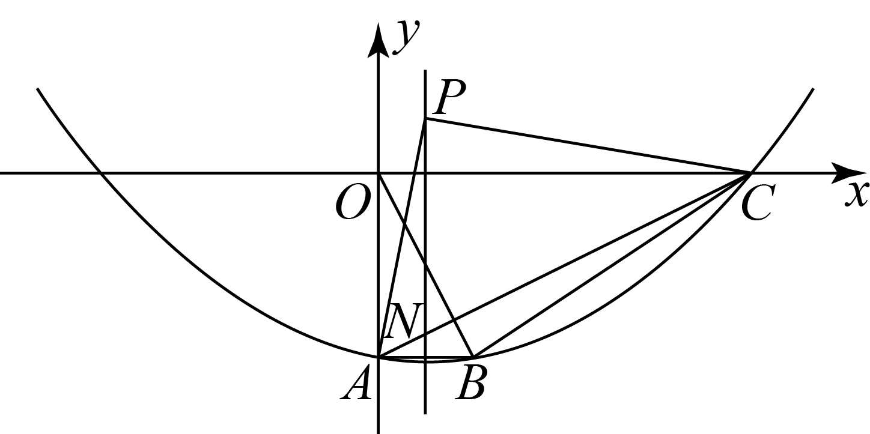
，，
利用待定系数法可求出直线的解析式为：，
即时，，
即，
则有：，
，
即有：，
解得，或者，
点P的坐标为或．
【点睛】本题考查了二次函数的图象与性质，相似三角形的判定与性质，勾股定理等知识，掌握二次函数的图象与性质，相似三角形的判定与性质是解答本题的关键．
11．（2023·上海徐汇·统考二模）如图，已知抛物线经过点，与x轴交于点B、．
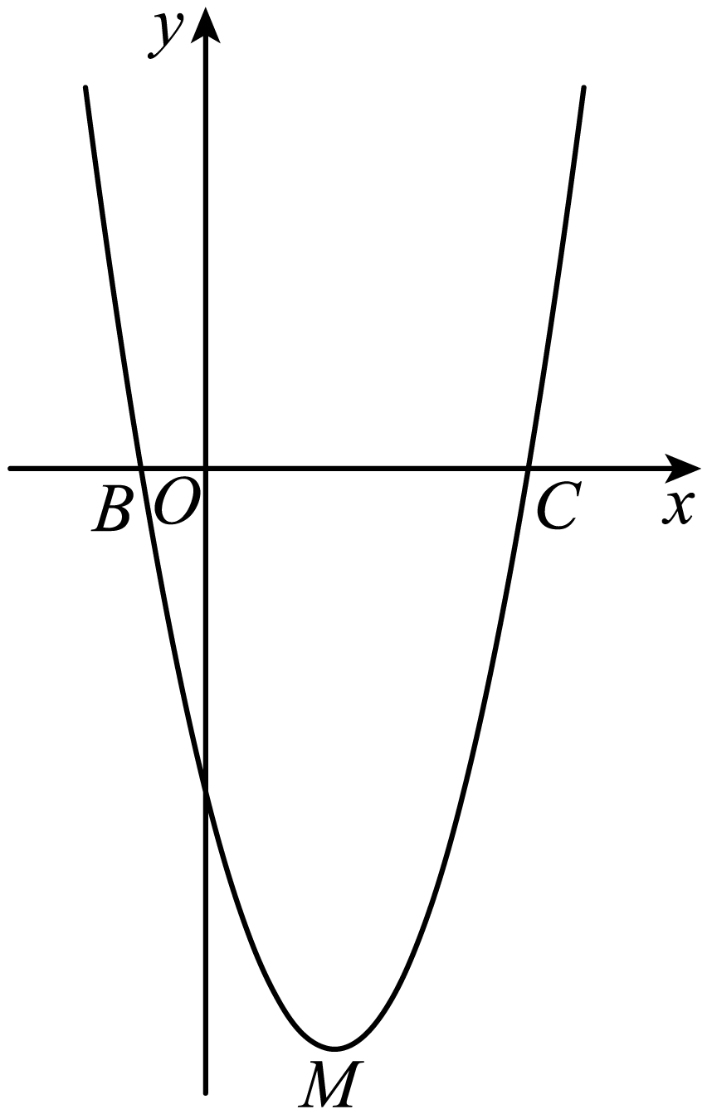
(1)求抛物线的顶点M的坐标；
(2)点E在抛物线的对称轴上，且位于x轴的上方，将沿直线BE翻折，如果点C的对应点F恰好落在抛物线的对称轴上，求点E的坐标；
(3)点P在抛物线的对称轴上，点Q是抛物线上位于第四象限内的点，当为等边三角形时，求直线的表达式．
【答案】(1)，顶点坐标为：．
(2)点E的坐标为；
(3)直线的函数表达式为．

【分析】（1）利用待定系数法求解抛物线的解析式，再化为顶点式，即可得到顶点坐标；
（2）先求解抛物线与x轴交于，， 可得，抛物线的对称轴为直线， 设抛物线的对称轴与x轴交于点H，则H点的坐标为， ， 由翻折得， 由勾股定理，得， 求解， 由翻折得， 再利用三角函数可得答案；
（3）连接， 证明为等边三角形， 证明， 可得， 设与x轴相交于点K， 可得点K的坐标为．再利用待定系数法求解函数解析式即可．
【详解】（1）解：∵抛物线经过点，与x轴交于点B、．
∴，解得：，
∴抛物线为：，
∴顶点坐标为：．
（2）如图，令，
解得：，，
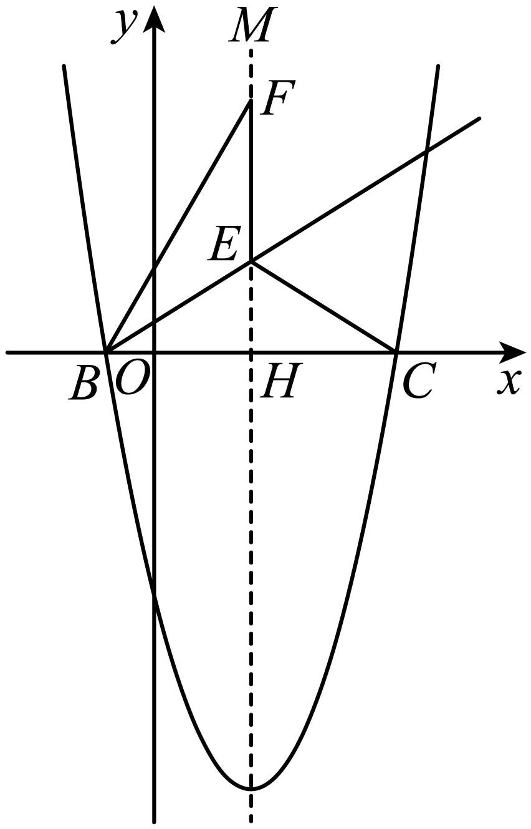
∵抛物线与x轴交于，，
∴，抛物线的对称轴为直线，
设抛物线的对称轴与x轴交于点H，则H点的坐标为， ，
由翻折得，
由勾股定理，得，
∴点F的坐标为，，
∴，
由翻折得，
∴，
∴点E的坐标为；
（3）连接，
∵， ， 则为等边三角形，
∵，为等边三角形，
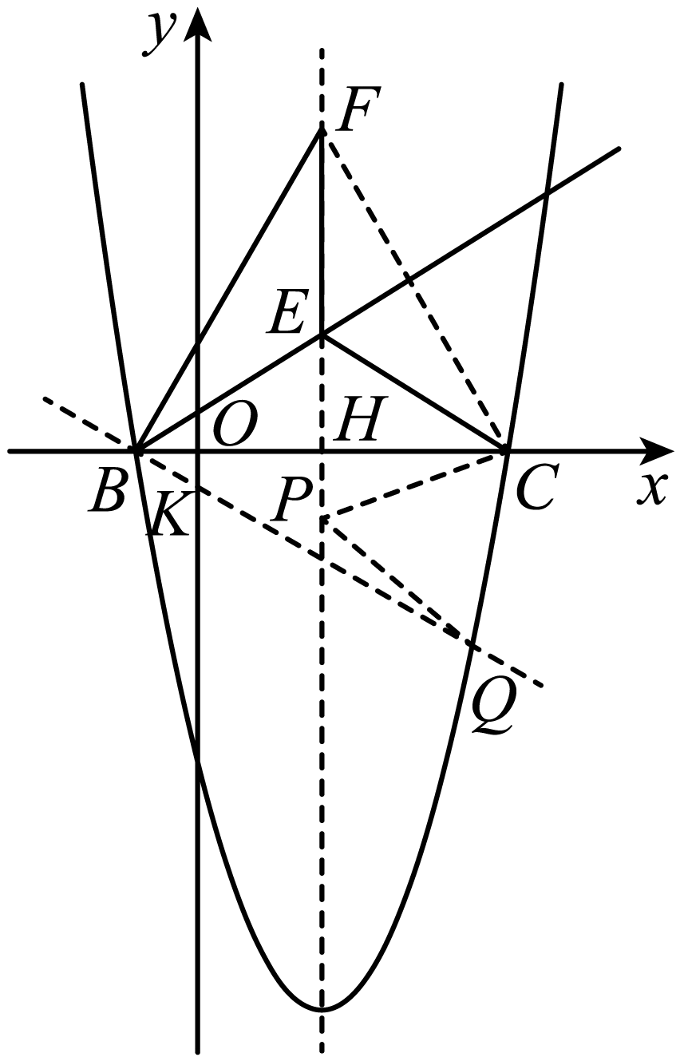
∴，，，
∴，
∴，
∴，
∵为等边三角形，，
∴，
设与x轴相交于点K，
∴．
∴点K的坐标为．
设直线的函数表达式为， 则 ， 解得，
∴直线的函数表达式为．
【点睛】本题考查二次函数的应用，熟练掌握代入法求二次函数解析式，抛物线的性质，勾股定理，解直角三角形，全等三角形的判定，轴对称的性质，代入法求一次函数解析式是解本题的关键．

12.（2023上海青浦二模）（本题满分12分，其中第（1）小题4分，第（2）小题4分，第（3）小题4分）如图8，已知抛物线经过点B(6，0)和C(0，3)，与x轴的另一个交点为点A．
（1）求抛物线的解析式及点A的坐标；
（2）将该抛物线向右平移m个单位（m>0），点C移到点D，点A移到点E，若DEC，求m的值；
（3）在（2）的条件下，设新抛物线的顶点为G，新抛物线在对称轴右侧的部分与x轴交于点F, 求点C到直线GF的距离．
图8
y
x
O
A
C
B
解：（1）将B（6，0）、C（0，3）代入，得
解得： （2分）
所以，． （1分）
当y=0时，x=6或x=－2．∴点A的坐标为（－2，0） （1分）
（2）由平移得AC//DE，平移距离m=AE．
∴∠ACE=∠DEC=90°． （1分）
∵∠ACO+∠OCE=90°，∠ACO+∠CAO=90°．∴∠CAO=∠OCE
∴tan∠CAO=tan∠OCE． （1分）
在Rt△ACO中，；在Rt△ECO中，
∴， （1分）
∴，即 （1分）
（3）过点C作CH⊥GF，垂足为点H．
过点G作GP⊥x轴，垂足为点P．设直线GF与y轴交于点M．
原抛物线向右平移个单位，得到．
∴，，． （1分）
，∴△GPF是等腰直角三角形，∠GFP=45°． （1分）
在Rt△MOF中，∠OMF=∠OFM =45°，．
∴． （1分）
在Rt△MCH中，，
． （1分）
答：点C到直线GF的距离是.
13.（2023上海奉贤二模）（本题满分12分，每小题满分4分）
如图9，在平面直角坐标系中，抛物线与x轴交于点A（1，0）和点B，与y轴交于点C．
（1）求该抛物线的表达式和对称轴；
（2）联结AC、BC，D为x轴上方抛物线上一点（与点C不重合），如果△ABD的面积与△ABC的面积相等，求点D的坐标；
（3）设点P（m，4）（m >0），点E在抛物线的
对称轴上（点E在顶点上方），当∠APE=90°，
且时，求点E的坐标．
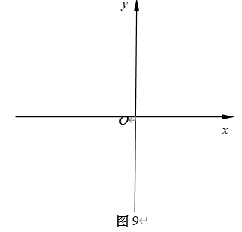
解：（1）∵抛物线与x轴交于点A（1，0），
∴代入得， 解得 ． （2分）
∴抛物线的表达式是．
该抛物线的对称轴是直线x=-1． （2分）
（2）∵抛物线与y轴交于点C，∴C（0，3）． （1分）
∵△ABD的面积与△ABC的面积相等，
∴点C到x轴的距离等于点D到x轴的距离．
∴点C与点D关于抛物线的对称轴对称． （2分）
∵点D在x轴上方的抛物线上，
∴点D的坐标（-2，3）． （1分）
（3）过点P作对称轴的垂线，垂足为点H，作x轴的垂线，垂足为点G．
∵∠APE=∠GPH=90°，∴∠EPH=∠APG．
∵∠EHP=∠AGP=90°，∴△EHP∽△AGP． （1分）
∴．
∵，GP=4，∴． （1分）
∵点A到对称轴的距离是2，∴．
∴，∴E的纵坐标是． （1分）
∴点E的坐标（-1，）． （1分）
14.（2023上海虹口二模）（本题满分12分，第（1）小题8分，第（2）小题4分）
在平面直角坐标系xOy中，已知抛物线的顶点为A，与y轴相交于点B，异于顶点A的点C（2，n）在该抛物线上．
（1）如图10，点B的坐标为（0，1）．
①求点A的坐标和n的值；
②将抛物线向上平移后的新抛物线与x轴的一个交点为D，顶点A移至点A₁，如果四边形DCAA₁为平行四边形，求平移后新抛物线的表达式；
（2）直线AC与y轴相交于点E，如果BC∥AO且点B在线段OE上，求m的值．
图10
B
O
C
A
y
x
备用图
O
y
x
解：（1）① 根据题意，可得，
解得m=2.
∴抛物线的表达式是.…………………………………………（2分）
∵ ∴点A（3，-8）…………………………………………（1分）
把点C（2，n）代入，得n= -7 ………………………………………………（1分）
② 点C（2，-7）
由题意可得，DC∥AA₁， A A’⊥ x轴
∴DC⊥x轴 ∴DC=7 ………………………………………………………（2分）
∵四边形DCAA’是平行四边形，
∴AA₁=DC=7 即抛物线向上平移7个单位…………………………………………（1分）
∴平移后的新抛物线的表达式……………………………………（1分）
（2）由题意可得C（2，-2m-3） 点B（0，2m-3）
∵
∴点A………………………………………………………………（1分）
可得l_{BC}： ，l_{OA}：
∵BC∥AO ∴ 解得……………………………（2分）
可得l_{AC}： ∴点E（0，-5）
∵点B在线段OE上 ∴……………………………………………（1分）
15.（2023上海普陀二模）. (本题满分12分，第(1)小题满分4分，第(2) ①小题满分4分，第(2)②小题满分4分)
在平面直角坐标系xOy中(如图10)，已知抛物线y=ax² - 2x+c(a≠0)与x轴交于
点A(-1,0)和B(3,0)，与y轴交于点C。抛物线的顶点为点D.
(1)求抛物线的表达式，并写出点D的坐标;
(2)将直线BC绕点B顺时针旋转，交y轴于点E。此时旋转角∠EBC等于∠ABD .
①求点E的坐标;
②二次函数y=x² + 2bx+b²-1的图像始终有一. 部分落在△ECB的内部，求实数b的取
值范围.
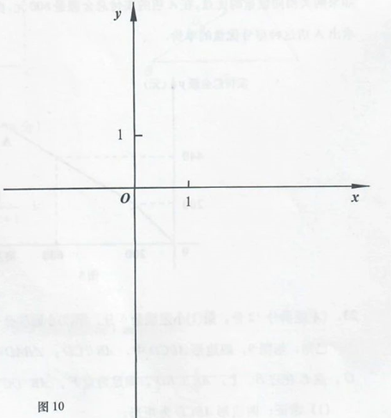
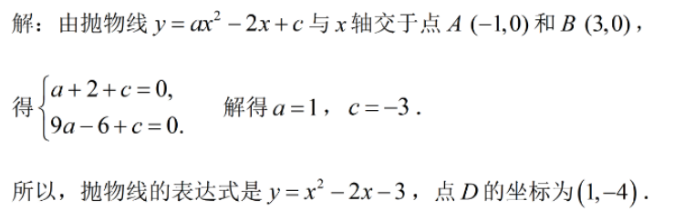
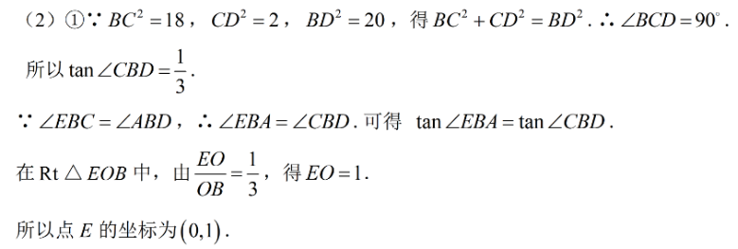

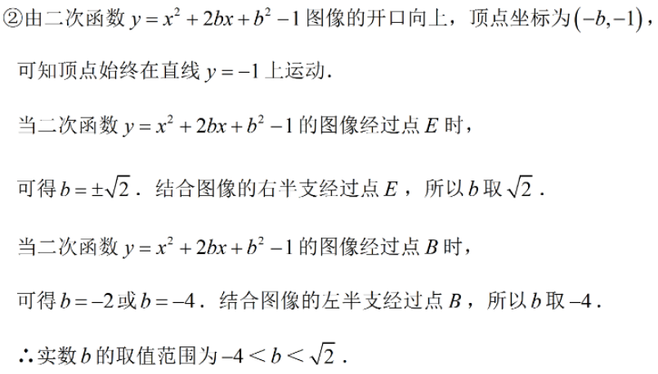
16.（2023上海长宁二模）24．（本题满分12分，第（1）小题4分；第（2）小题6分；第（3）小题2分）
已知抛物线与轴交于点、点（点在点的左侧，点在原点右侧），与轴交于点，且.
（1）求抛物线的表达式.
（2）如图1，点是抛物线上一点，直线恰好平分的面积，求点的坐标；
（3）如图2，点坐标为，在抛物线上存在点，满足，请直接写出直线的表达式.
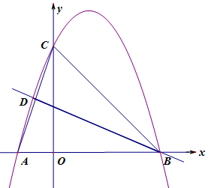
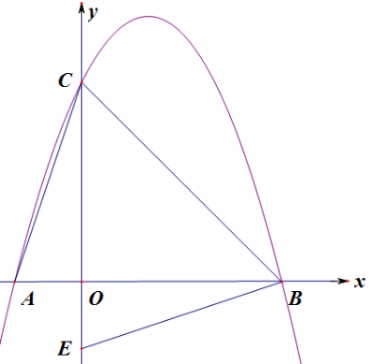

（图1） （图2
